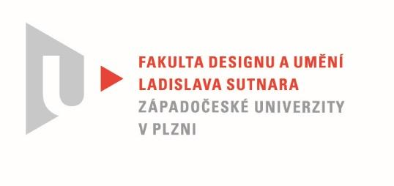

Protokol o hodnocení
kvalifikační práce

Název bakalářské práce:
ZDRAVOTNÍ POMŮCKA - VĚC USNADŇUJÍCÍ ŽIVOT HENDIKEPOVANÝM

Práci předložil student: Jonáš BAIERL

Studijní obor a specializace: Design, specializace Produktový design II

Hodnocení vedoucího práce

Práci hodnotil: Mgr. art. Jan Korabečný
- Cíl práce
Deklarovaný cíl práce byl splněn.
Kvalita překračuje obvyklé požadavky kladeným na tento typ kvalifikační práce
- Stručný komentář hodnotitele
Návrh invalidního vozíku je složitý proces kombinující mnoho disciplín.
Autor dokázal vytvořit důkladnou rešerši, která mu pomohla se specifikací hledaného designu.
Na celé práci nejvíce oceňuji komplexnost celého návrhu, kdy výsledné tvary vycházejí především z potřeb uživatele. Nejedná se však o akademické konstatování, autor své poznatky ověřuje na modelech 1:1. Mnohdy mohou papírové a provizorní modely působit usměvně, ale zde tomu tak rozhodně není a autor z nich dokázal vytěžit maximum možných informací, které pak promítl do finálního designu a díky těmto modelům se vyhnul ergonomickým i technologickým chybám.
Autor dokázal spojit tým odborníků (zdravotníci, pečovatelé, konstruktéři) a s nimi konzultovat své nápady a ty představit na modelu v měřítku 1:1.
Předložený model je pozoruhodný tím, že je plně funkční. Všechny části modelu fungují, dají se skládat či polohovat. Model je i po stránce vizuální kvalitně zpracován, komponenty jsou provedeny čistě. Při detailním zkoumání trochu zamrzí volba spojovacího materiálu -některé spoje vypadají trochu provizorně. Autor předvádí a zachycuje systematickou práci designéra na produktu, který je myšlen zcela vážně a není to jen prostředek k získání akademického titulu.
Oceňuji, že se autor vydal cestou velmi těžkou, ale veskrze pravdivou. Nepodlehl vábení vzniku líbivých vizualizací, ale vše poctivě zkoušel a dokumentoval v reálném světě. V tomto tato práci překračuje obvyklé mantinely bakalářských prací a věřím, že nabyté znalosti pomohou a usnadní Jonášovi další profesní i lidský růst.

- Vyjádření o plagiátorství
Uvedené dílo není plagiatem.

4. Navrhovaná známka a případný komentář
Navrhovaná známka má podobu: výborně

Datum: 22. 5. 2022 Mgr. art. Jan Korabečný

Tisk oboustranný

